«Думаючий розум не відчуває
себе щасливим, поки йому
не вдасться зв'язати воєдино
розрізнені факти,
їм спостережувані»
Д. Хевеши

Фізика має величезний вплив на ряд суміжних наук. Зокрема, такими науками є біологія та медицина.
Характерною рисою нашого часу є також взаємо-проникнення окремих наук, освіта комплексних областей знань. Виникли науки, що поєднують кілька областей: наприклад біофізика - наука, що вивчає дію фізичних факторів на живі організми, або біоніка - прикладна наука про застосування в технічних пристроях і системах принципів, властивостей, функцій і структур живої природи.
Відображенням інтеграційних процесів у викладанні основ наук є міжпредметні зв'язки, необхідність яких явна, і в даний час, у зв'язку з переходом на профільне навчання, набуває особливої ​​актуальності. Послідовне і систематичне їх здійснення значно посилює ефективність навчально-виховного процесу, формує діалектичний спосіб мислення учнів, розвиває уявлення про єдину природничу картину світу у всій її складності і різноманітності. До того ж міжпредметні зв'язки - неодмінна умова дидактичного розвитку в учнів інтересу до знань основ наук, у тому числі і природних.
Для заохочення учнів до вивчення фізики, розвитку в них пізнавального інтересу потрібно використовувати цікаві, доступні, очевидні приклади і факти. Важливо, щоб в учнів виробилося переконання, що фізика – ключ до розуміння явищ як неживої, так і живої природи. Ці відомості можуть бути у вигляді числових даних, опису методів досліджень, даних про медичну апаратуру.
Одним із таких прикладів є використання відомостей про живі організми. Ознайомлення учнів із їх характери-стиками дає змогу пов’язувати вивчення фізики з реальним життям, з умінням використовувати знання для пояснення реальних явищ. Учні з цікавістю слухають, як можна пояснити з погляду фізики факти і явища, з якими вони повсяк час зустрічаються, до яких вони звикли і не задумуються над ними. Розширенню кругозору учнів сприяють також повідомлення про чудеса тваринного світу, конкретні даних про них, адже відомо, що ніщо так не привертає увагу і не стимулює роботу розуму, як дивовижне.
Уміле поєднання конкретних даних дає змогу вчителю закріпити в учнів знання про фізичні явища, закони, за якими вони відбуваються, пробудити в учнів бажання працювати з додатковою літературою, частіше задумуватися над природою різноманітних явищ, що в кінцевому результаті підштовхує їх до свідомого вивчення фізики.
З досвіду роботи можу стверджувати, що використання неймовірних фактів з життя тваринного та рослинного світу з інтересом і захопленням сприймаються школярами.

«Таємниче» світло

Не існує в океанах таких глибин, на яких не можна було б зустріти риб. У цих мешканців царства вічної пітьми одна спільна риса — усі вони хижаки. Адже на глибинах понад двісті метрів не ростуть водорості, а значить немає і рослинної їжі.
У всіх цих риб величезні очі, здатні уловлювати навіть крихітні іскорки світла. Багато з них мають і власні освітлювальні органи, а також хитромудрі пристосування, що дозволяють приманювати здобич у темряві.
Звідки ж береться таємниче риб'яче світло?
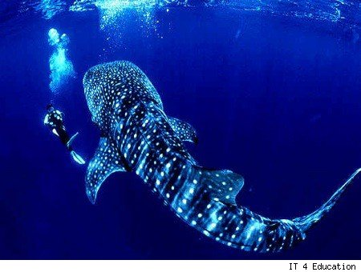

На тілі світних риб є особливі залози, розташовані в поглибленнях шкіри. Ці залози виділяють слиз, у якому за участю деяких бактерій відбуваються складні хімічні процеси. При цьому випромінюється червоне, зелене, а іноді й блакитне світло. Заповнені слизом поглиблення риб'ячої шкіри можуть відкриватися і закриватися, чимось нагадуючи очі. Риба «включає» і «виключає» свій ліхтарик!
Морський чорт
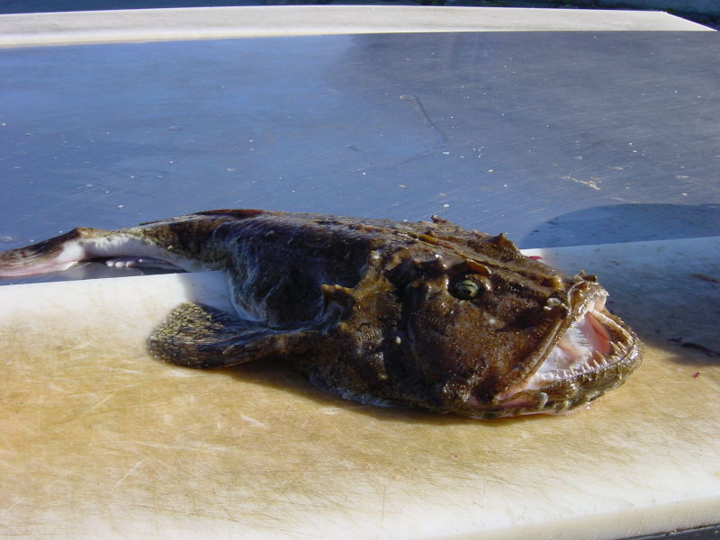
В Атлантичному океані біля берегів Європи, а у нас на Мурмані і місцями в Чорному морі мешкає риба-чорт, або лягва-рибалка. Чортом вона названа за свій безглуздий вигляд, а лягва - за дивну манеру пересуватися по дну: стрибками, відштовхуючись грудними плавниками, немов жаба ногами.
Морський чорт ховається в водоростях між камінням і виставляє назовні тільки щупальце-ус і ворушить ним. Пливе повз риба, і здається їй що це черв'як звивається. Вона підпливає ближче, щоб його з'їсти. Тоді морський чорт роззявляє свою непомірно велику пащу. Вода з бульканням спрямовується в його горлянку і затягує в цю прірву обдурену рибу. Шлунок у морського чорта настільки великий, що в ньому може комфорта-бельно поміститися тварина майже таких же розмірів, як і він.
Сяючі рибки: фонареглази
У темряві акваріума повільно рухаються дивні зеленуваті плями, в яких важко вгадати риб Розповідають, що ізраїльські солдати, що патрулювали після Шестиденної війни Сінайське узбережжя Ейлатського затоки, помітили вночі тьмяні вогники серед прибережних коралових рифів. Солдати вирішили, що це група єгипетських підводних диверсантів і закидали їх гранатами. Хвилі викинули на пісок багато мертвих темних рибок, очі яких продовжували зловісно світитися і після смерті. Біологи встановили, що це були фонареглази. Це невелика рибка (до 10 см), що живе в західній частині Індійського океану, в Червоному морі, у Мальдівських і Коморських островів.
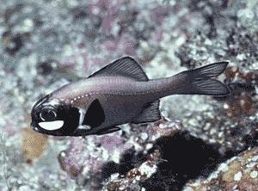
Довгий час іхтіологи могли вивчати лише мертвих фонареглазів, але в кінці 60-х років вдалося зловити і зберегти перших живих риб. Зробив це ейлатский натураліст Давид Фрідман. Вперше піймавши їх під час нічного занурення в ейлатский затоку, він вранці розглянув фонареглазов, але через кілька годин усі рибки загинули. Фрідман справедливо вирішив, що рибки не переносять денне світло, наловив нових і на цей раз помістив їх в затемнений акваріум. Завдяки знахідці і збереженню Фрідманом цих риб, вчені вперше змогли вивчити їх живими.
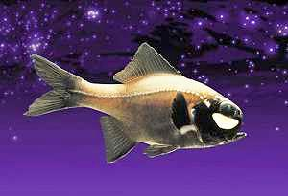
Чим, навіщо і чому світять ці рибки? Ліхтарик фонаре-глаза називається фотофоров або подочною світною залозою. Він знаходиться під оком і являє собою орган, що складається з трубочок, населених особливими бактеріями. Світло - це побічний продукт життєдіяльності бактерій, який використовує риба. За допомогою фотофори фонареглази можуть залучити ви-добуток, збити з пантелику хижаків, знайти в темряві інших фонареглазів. Але ліхтарик може і демаскувати господаря, тому риби здатні довільно "включати" і "вимикати" органи світіння.

Звичайно, риби не можуть змусити бактерій-симбіонтів світитися за своїм бажанням, однак можуть закривати фотофори за допомогою спеціальної шкірної складки (щось на зразок нижньої повіки),яка екранує джерело світла. При всій своїй унікальності фонареглази не єдині світяться риби. Світяться, причому абсолютно в різних місцях тіла, багато видів риб, особливо глибоководних. У Червоному морі мешкає шишечник, він же риба-ананас, вона ж риба-лицар (всі назви пов'язані з тим, що коротке, товсте тіло цих риб покриває своєрідний панцир, складений дуже великими лусками, кожна з яких несе сильний гребінь з колючкою ззаду).
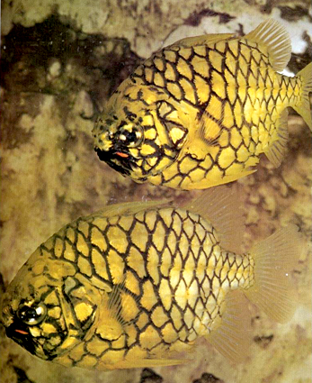
У лицаря-ананаса пара світяться органів розташована під нижньою щелепою. Шишечнки не тільки світяться, але і можуть видавати звуки завдяки вібрації шипів черевних плавників, що підсилюються плавальним міхуром.

Риби-ананаси, що досягають в довжину 17 см, поширені в Індійському океані і на заході Тихого океану, від Південної Африки до Японії.
Це зграєва придонна риба живе поблизу берегів на глибині 10 - 200 м, вдень ховається, а вночі виходить на пошук дрібних риб і рачків. У деяких районах Японії вважається цілком їстівної, а в решті країн - популярної акваріумний рибою. Любителі нічних занурень в Червоне море стверджують, що темне-темне море і сотні блискучих вогників у воді залишають незабутнє враження.

Глибоководні вудильники
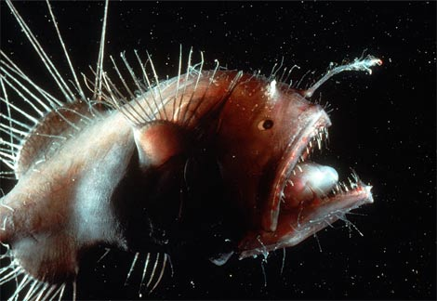
У глибоководних вудильників принада світиться, нагадуючи свічення дрібних глибоководних креветок. За допомогою своєї «снасті» — довгого відростка першого променя спинного плавця, іноді у 4 рази перевищуючого довжину самої риби,— вудильник приманює до себе здобич навіть у кромішній пітьмі океанських глибин.
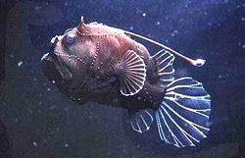
Підманивши яку-небудь рибку, вудильник блискавично розкриває величезну зубасту пащу і заковтує її. Шлунок вудильників здатний розтягуватися настільки, що вони спроможні заковтнути і перетравити рибу, яка іноді перевищує довжиною самого хижака. Довгий час ніде не могли знайти самців цих риб. Самці-карлики, виявляється, як знайдуть свою самку, зараз же хапаються за її «спідницю», впиваються зубами в голову або черево самки.Тримаються міцно, не відчіплюються, куди б вона не пливла, і незабаром міцно приростають (прямо головою) до своєї подруги. Губи самця і навіть його рот зростаються з шкірою самки (у цих риб немає луски). Змикаються в єдину систему і кровоносні судини цих тварин: за ним самець отримує поживні речовини, які приносить йому кров з кишечника самки. У темряві океанської безодні закоханим в потрібну хвилину нелегко знайти один одного.Тому й обзавелися риби-вудильники кишеньковими самцями. Друга унікальна особливість риб-вудильників - їх рибальська снасть.
Як і у морського чорта, на голові багатьох його глибоководних родичів росте довга вудка: у деяких вона в десять разів довше тіла. У інших вудки, точно гумові, можуть розтягуватися і скорочуватися. На них тремтить приманка - невелика кулька, в темряві він світиться. Обдурена риба, кальмар або рак кидаються на вогник і потрапляють в зуби рибалці. Світна приманка не суцільна, а порожня усередині. Зовні вона покрита чорним покривалом з особливих клітин - хроматофорів. Коли вони розширюються, світло гасне. Хроматофори скорочуються, і в проміжках між ними світло знову пробивається назовні. Під покривалом залягає шар прозорої, заломлюючої світло тканини. Це лінза-колектор. Порожнина кульки розділена радіальними перегородками на окремі бокси, наповнені слизом і бактеріями.
Світні гриби
У тропічних лісах Азії уночі після дощу можна поба-чити світні гриби. Вони світяться жовтуватим, жовтогарячим або синьо-зеленим світлом. У Європі теж є світні гриби, наприклад осінній опеньок.
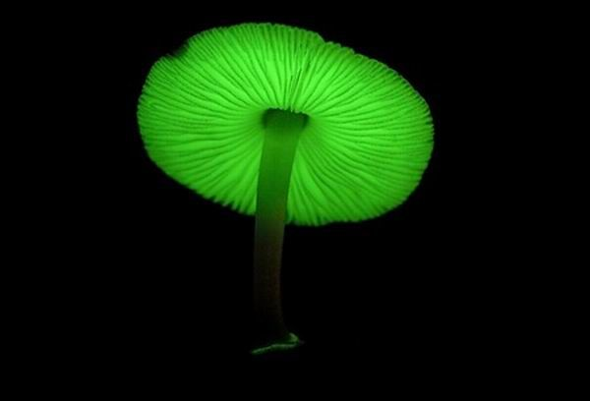

В цього опенька нитки грибниці можуть досягати кількох метрів завдовжки. Світіння цих грибів здатне засвітити фотоплівку. Заблудившись уночі в лісі, можна при світлі цих грибів звіритися з компасом!
Опеньок — лихий вісник для дерев. Цей гриб — небезпечний паразит. Нитки його грибниці проникають під кору біля основи стовбура і на корінні дерева і, живлячись деревиною, поступово знищують його. Цю хворобу називають гнилістю.
Якщо дерево починає світитися, то це означає, що воно гине. Гриб же продовжує розвиватися і на мертвому дереві, утворюючи плодові тіла. А його грибниця захоплює й сусідні дерева.

Гриб оливкова говорушка теж світиться в темряві. Але в нього світло випромінюють пластинки знизу шапки. Тільки обережно! На відміну від їстівного опенька, оливкову говорушку у їжу не вживають.
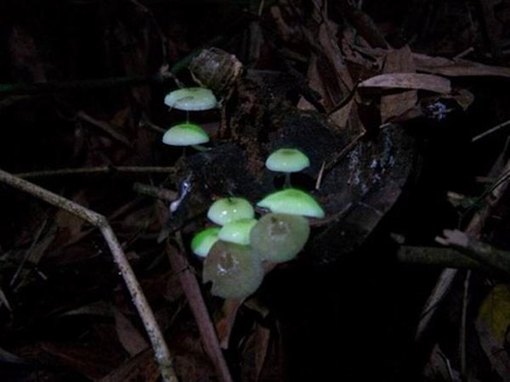

Поки у вчених немає пояснення природу явища.
Швидше за все гриби так приваблюють комах, які пере-носять грибні спори у атмосферу. Так як гриби ростуть
в глухих лісах, явище це виявили тільки недавно.

Бактерії світяться, щоб бути з'їденими
Сяючі бактерії привертають до себе увагу нарізно-манітніших хижаків і, будучи з'їденими, переїжджають в їхніх шлунках на нове місце проживання.

Сяючі бактерії для розселення використовують той же метод метод, що і наземні рослини: на нові території їх метод, що і наземні рослини: на нові території їх розвозять ті, хто їх з'їв. Морські сяючі бактерії світяться для того, щоб бути з'їденими.
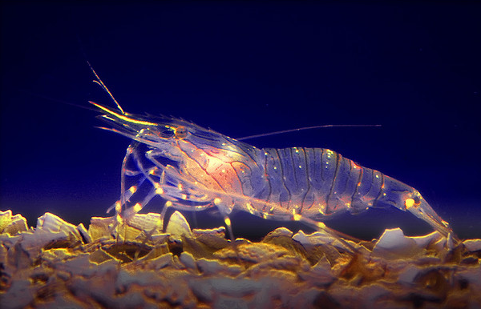

Довгий час це твердження залишалося суто умоглядною гіпотезою, поки за експериментальне підтвердження не взялися працівники Єврейського університету в Єрусалимі (Ізраїль). Дослідники поміщали ємність з сяючими бактеріями в акваріум, де плавали інші бактерії і креветки, які бактеріями харчуються. Частина світних мікроорганізмів була генетично модифікована, щоб не випускати світла. Світних і модифікованих бактерій селили по різних краях акваріума. І креветки, і навіть інші бактерії прагнули до того кінця «водоймища», де світилося. Через кілька годин креветки самі починали світитися зсередини, після цього їх змішували із звичайними і запускали до них риб, які цими креветками харчуються. Риби теж бажали з’їсти здобич, яка світилася. Проаналізувавши риб'ячі випорожнення, виявили, що бактерії чудово збереглися. Таким чином, здатність до світіння забезпечує бактеріям широке поширення.
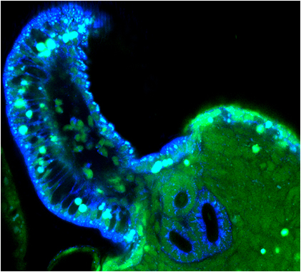

Оскільки бактерії не тільки світяться самі, а ще й змушують світитися тих, хто їх з'їв, вони привертають риб і здатні швидко поширити «світло» на далекі території. У дорозі бактерії, не голодують, харчуючись вмістом кишечника «візника». Такий транспорт може бути особливо важливий для глибоководних мікроорганізмів, які часто виявляються в районах, бідних поживними речовинами.

Кальмари
Тіло кальмара схоже на сучасну ракету. І усередині в них справжній реактивний двигун.
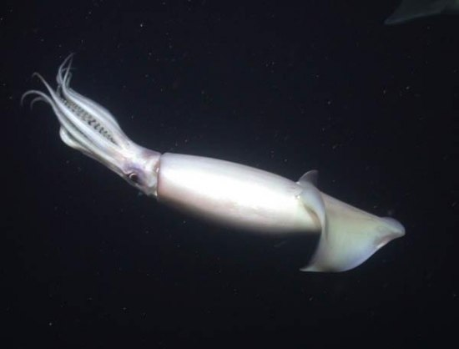

Рекордна швидкість кальмарів — 55 кілометри на годину. Рухаються вони, викидаючи струмінь води з особливої лійки на тілі. Глибоководні кальмари яскраво світяться. Крім того, їх дивні очі «бачать тепло».

Світні кальмари
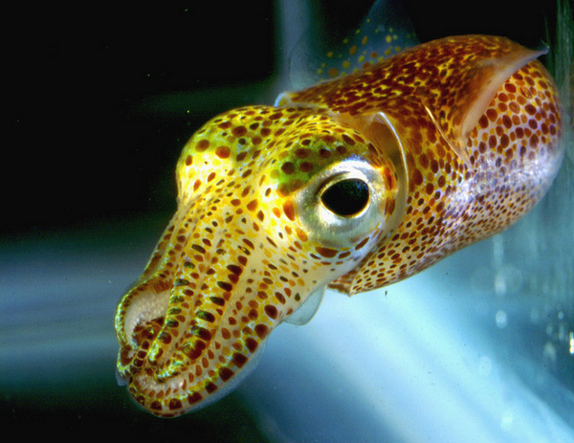
Дослідники з Університету Коннектикуту (США) вивчали механізм біолюмінесценції кальмара. Ці крихітні головоногі (близько 5 см в довжину) мешкають в центральній частині Тихого океану поблизу коралових рифів; день вони проводять, зарившись у пісок, а вночі виходять шукати собі їжу. Відразу після народження кальмари зайняті пошуком бактерії Vibrio fisheri, яка теж веде "свободноплавающий" спосіб життя; великі скупчення цих бактерій можна помітити за світінням, яке вони випускають. Виявивши Vibrio fisheri, кальмар ховає їх в спеціальні резервуари всередині свого тіла - світлові органи. Бактерії підсвічують молюска, що захищає його, за словами вчених, від нападів хижаків.
Світловий кальмар зливається з місячним світлом і робиться непомітним для риб, тюленів і дельфінів. В обмін на маскування молюск надає мікроорганізмам поживні речовини і умови для росту і розмноження. Але під ранок кальмар позбувається від 95% популяції світяться Vibrio fisheri. За словами Спенсера Нюхольма, чия лабораторія вивчає особливості взаємин кальмара і бактерій, це може відбуватися з двох причин. Перша: велика кількість бактерій токсично для тварини. Друга: "скидання" Vibrio fisheri є своєрідною турботою про потомство, оскільки таким чином кальмар як би підтримує вільноживучу популяцію бактерій, з якої потім будуть черпати своїх симбіонтів маленькі головоногі. Як би там не було, швидкість розмноження Vibrio fisheri досить велика, щоб до ночі запас бактерій в світлових органах у кальмара відновився.

Восьминіг
Голова восьминога несе вісім довгих мацалець — «рук». «Руки» сполучені між собою тонкою перетинкою і забез-печені присосками. На всіх восьми мацальцях дорослого восьминога їх близько 2000, кожна з яких володіє тримаючою силою близько 100 г.
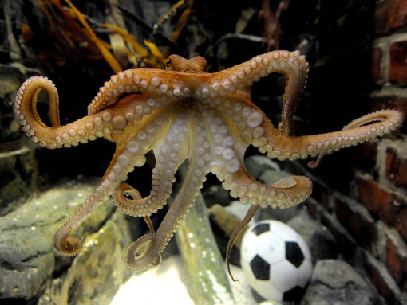
Дихає восьминіг зябрами проте без збитку здоров'ю може нетривалий час бути поза водою. У восьминога три серця: одне (головне) жене блакитну кров, багату на металічні елементи, як залізо і мідь, по всьому тілу, а два інших — зябрових — проштовхують кров через зябра. Головне серце складається з двох передсердь і шлуночка.
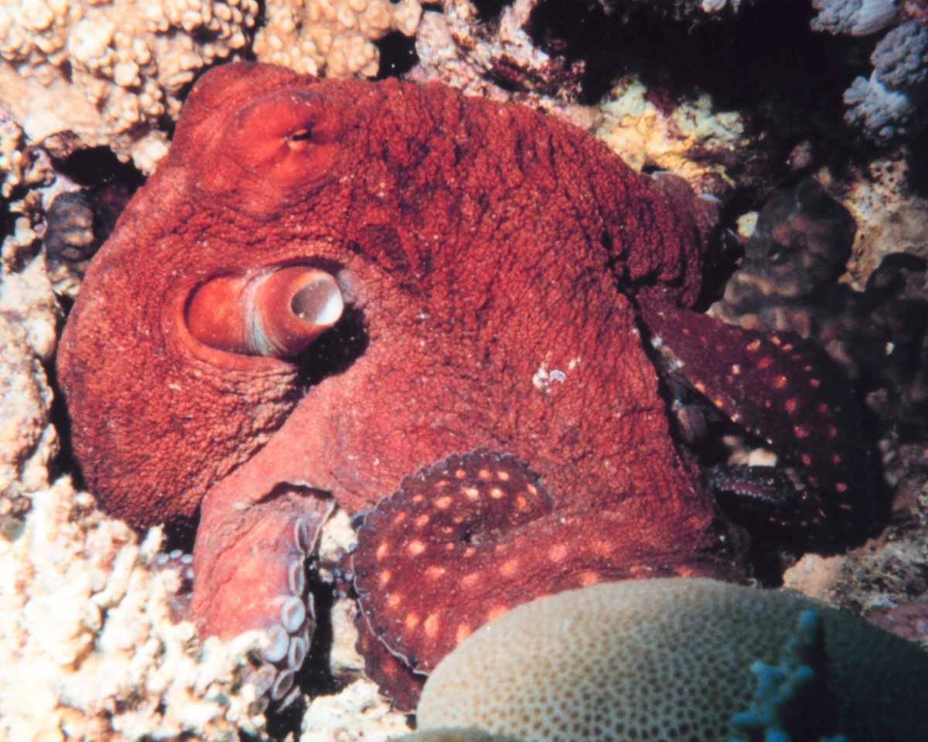

Очі великі, складної будови, з кришталим схожим на людський. Зіниця прямокутна. Восьминоги здатні сприй-мати звук, зокрема інфразвук. На кожній «руці» розташовано до 10 тис. смакових рецепторів, що визначають їстівність або неїстівність предмету.
Звичайний восьминіг володіє здатністю змінювати за-барвлення, пристосовуючись до навколишнього сере-довища. Це пояснюється наявністю в його шкірі клітин з різними пігментами, здатних під впливом імпульсів з центральної нервової системи розтягуватися або стиска-тися залежно від сприйняття органів чуття. Звичайне забарвлення — коричневе. Якщо восьминіг наляканий
він біліє, якщо розгніваний, то червоніє.

Про розміри гігантських головоногих ходить багато легенд. Вони й насправді досягають дуже великих розмірів. Наприклад, кальмари роду архітеутіс мають шестиметрове тіло, а їхні засіяні присосками щупальці довжину в 14-15 метрів! Слинні залози деяких головоногих містять отруйні речовини. Особливо небезпечний маленький австралійський восьминіжок гапа-лохлена, чий укус є смертельним.
Усі восьминоги (та й інші головоногі) — хижаки, нащадки мешканців давніх кембрійських морів. Деякі з восьминогів сягають триметрової довжини.

«Аристократи моря»
«Аристократи» моря — головоногі молюски. У них блакитна кров і три серця — одне головне і два допоміжних, що проштовхують кров через зябра.
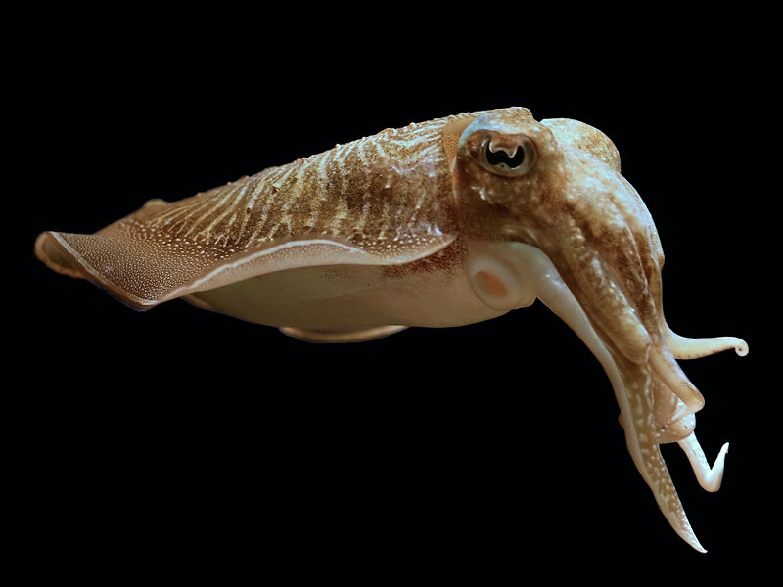

Щупальці, оснащені присосками, оточують рот, озброєний роговими щелепами, схожими на дзьоб. У головоногих навіть є мозок, захищений хрящовим черепом, а також особлива чорнильна залоза, але немає черепашки.
Усі головоногі - це хижаки середніх або великих розмірів (від 1 см до 1 м). Їхнє тіло складається з тулуба і великої голови, нога перетворилася на щупальця, що оточують рот. У більшості з них є вісім однакових щупалець (наприклад, у восьминогів) або вісім коротших і пара довших (ловильних) щупалець (кальмари, каракатиці тощо).
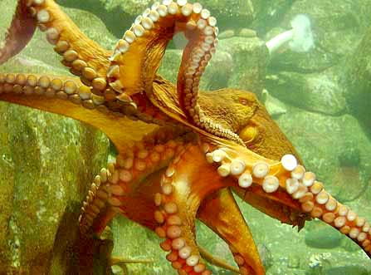

Характерна риса головоногих - здатність плавати за допомогою реактивного руху. Через щілину, розташовану знизу, на межі голови та тулуба, вода надходить до мантійної порожнини. Згодом, при скороченні м'язів мантії, вода з силою викидається через особливий трубчастий утвір - лійку - видозмінену частину ноги. Це спричиняє, реактивну тягу, внаслідок чого молюск отримує поштовх і рухається заднім кінцем уперед. Потім мантійна щілина відкривається, і мантія знову заповнюється водою.
Черепашки у більшості видів немає, у каракатиці вона має вигляд пластинки, розташованої під шкірою. Лише наутилуси, що мешкають у тропічних морях у поверхневих шарах води, мають багатокамерну черепашку до 25 см у діаметрі. Камери заповнені газом, що надає тварині плавучості. Молюск, регулюючи об'єм газів у камеpax, може або занурюватися на глибину до 500-700 м, або спливати у поверхневі шари води.
Шкіра багатьох головоногих здатна миттєво змінювати забарвлення під впливом нервових імпульсів. Воно буває захисним, під колір навколишнього середовища, або загрозливим, яке контрастує з навколишнім середовищем, у разі нападу інших організмів.
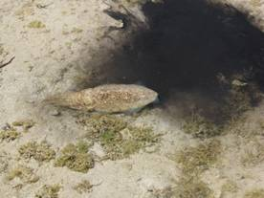

Для захисту у головоногих слугує й чорнильна залоза. Її секрет накопичується в особливому резервуарі, протока якого відкривається у задню кишку. За небезпеки молюски виділяють назовні чорну рідину, яка не розчиняється у воді й утворює чорну пляму. Під її прикриттям молюск тікає від ворогів.
У шкірі глибоководних головоногих є також особливі світні органи, за допомогою яких тварини спілкуються між собою, відлякують ворогів чи приваблюють здобич.

Захист і напад
Природа дала рибам усілякі засоби для захисту та нападу. У тому числі не тільки гострі шипи й зуби, отруйні залози, маскувальне забарвлення, але й таку грізну зброю, як електричний розряд.
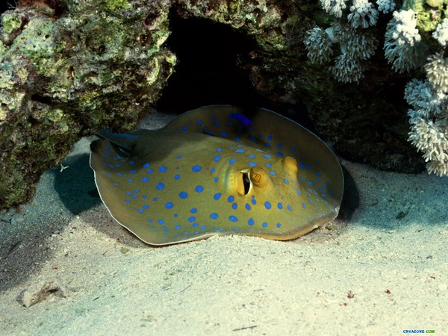

Велика група риб має особливі органи, що виробляють електрику, і використовують вони її різними способами.
Так, електричний скат здатен виробляти напругу до 250 вольт.
Вони володіють незвичайною і ефективної здатністю до лову видобутку за допомогою електричного шоку, вироб-леного їх спеціальними органами, схожими заккумулятор-ними батареями.
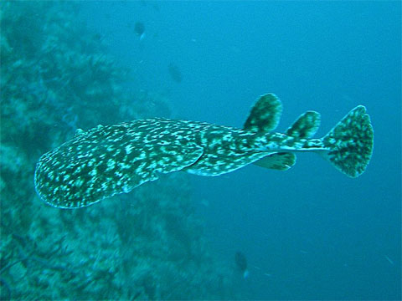
Такий розряд може убити на місці двокілограмову рибу і досить небезпечний для людини.

Літаючі кальмари
Літаючі кальмари, стартуючи з води зі швидкістю 55 кілометрів на годину, пролітають повітрям понад 50 метрів, піднімаючись при цьому на висоту 4-5 метрів.
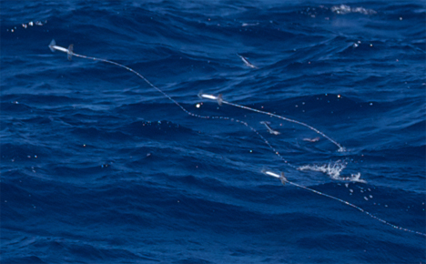
При цьому молюски використовують свої щупальця,
розчепірені в різні боки, в якості крил, а хвосто-ве оперення ракети виконує роль керма. Такими
маневрами «повітряний» кальмар довів, що не просто
вистрибує з води із-за страху перед хижаками, але
робить спланований і керований політ над гладдю моря.

Крижана риба
Риби — тварини холоднокровні, тому температура їхнього тіла залежить від навколишнього середовища. У занадто холодній воді риби впадають у заціпеніння, стають млявими й малорухомими. А ось невелика рибка далія ухитряється вижити навіть в озерах Чукотки, що промерзають узимку до самого дна.

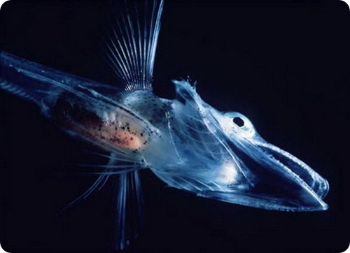
Оскільки зима в цих краях триває більшу частину року, то й далія увесь цей час проводить у замороженому стані. Навесні вона ніби нічого й не сталося відтає і починає полювати за личинками комарів. Холодна вода полярних морів містить багато кисню. Тому крижаним рибам, що живуть у ній, не потрібний гемоглобін — речовина крові, що переносить кисень. Кров у цих риб безбарвна, як вода, а зябра білого кольору.
Крижана риба або звичайна білокровних щука, - справжнє диво природи. Ця риба живе і чудово себе почуває в неймовірно холодній воді, температура якої рідко перевищує 1-2 градуси Цельсія. Секрет такої витривалості простий - в крові крижаної риби містяться спеціальні хімічні речовини, що запобігають її замерзання. Кров цих риб безбарвна - в ній недостатня кількість заліза і немає еритроцитів, а відповідно і гемоглобіну, який забарвлює кров у червоний колір. Крижані риби здатні виживати без гемоглобіну завдяки високій концентрації кисню в холодній воді океанських глибин.
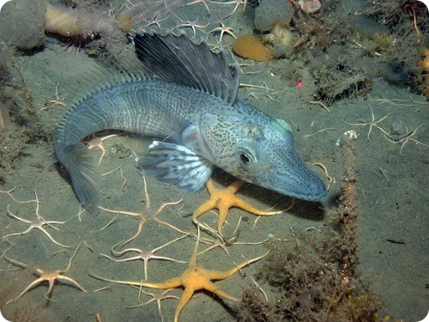

Через екстремальних температур ці риби ростуть досить повільно. За п'ятнадцять років свого життя крижана риба здатна вирости максимум до шістдесяти сантиметрів в довжину. Білокровні щуки живуть в океанах, що омивають Антарктиду - в Південному океані, південній частині Атлантичного і Індійського океанів. Крижана риба - одна з тих риб, яких називають пелагічними. Говорячи простою мовою, це означає, що зустріти її можна плаваючою на постійній глибині, як правило, близько 350 метрів від поверхні води.

Електричний сом
Головною особливістю електричного сома є наявність електричних органів, розташованих по всій поверхні тіла, безпосередньо під шкірою. Вони складають 1/4 маси сома. Середній за розмірами сом (50 см) здатний виробляти напругу, що досягає 350 В; великі особини - до 450 В при силі струму 0,1-0,5А - це дає підставу відносити електричного сома до сильно електричних риб. Сполучні тканини служать в якості свого роду перегородок для розділення електричного органу на кілька стовпчиків, складених з великої кількості м’язових, нервових і залізистих клітин дископодібної форми, які називаються електроцитами або електричними пластинками, мембрани яких є електричними генераторами.
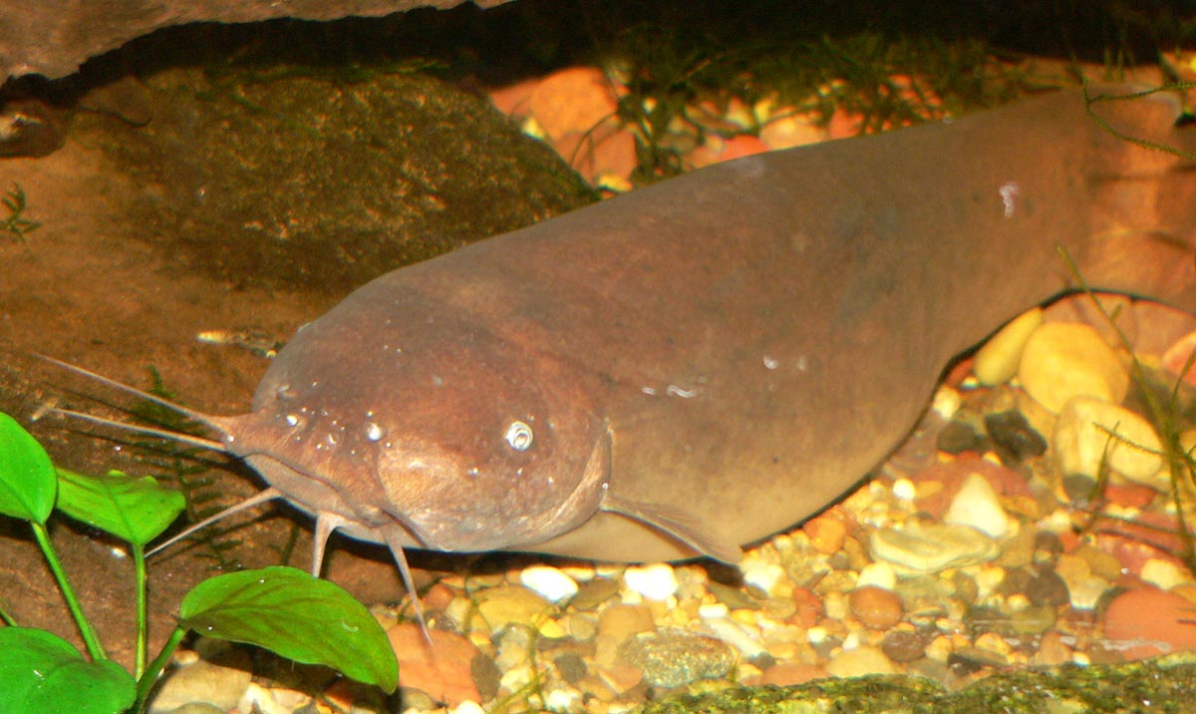

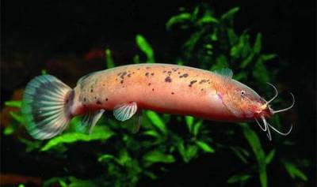
У електричного сома налічується близько 2 млн. електроцитів. Їх зв'язок з нервовою системою здійснюється через відгалуження однієї великої нервової клітини в спинному мозку. В стовпчиках електроцитів розташовані таким чином, що на лицьовій стороні одного електроцитів знаходиться зворотна сторона іншого. Протилежні сторони електроцитів електрично полярні, за рахунок чого зв'язок електроцитів являє собою послідовне електричне з'єднання. Таким чином, досяга-ється значне збільшення загальної напруги розряду.
Електричний сом малорухлива всеядна риба. Полює вночі:максимальний ступінь активності спостерігаєть-ся через 4-5 год після заходу сонця. Під час нічного полювання він активно обмацує вусиками предмети, які знаходяться поблизу, генеруючи при цьому потуж-ні розряди: він може виробляти понад 100 розрядів в секунду. Коли запаси електроенергії у нього виснажують-ся, він «відпочиває».

Електричні органи служать сому не тільки для орієнтації
в просторі: вражаючої сили електричних розрядів достат-ньо для того, щоб паралізувати або навіть вбити малих і середніх за розмірами риб, якими електричний сом і хар-чується. Електричне поле навколо сома призводить також до електролізу води, в результаті якоговідбувається збагачення води киснем, що приманює риб, жаб, полегшу-ючи тим самим електричному сому пошуки жертв.
Деякі властивості електричного сома - в першу чергу, електричні - знаходять своє застосування в різних сферах життя. Жителі Єгипту та екваторіальної Африки з давніх пір використовують електричні властивості сома в народній медицині. Місцеві жителі використовують цю рибу як своєрідний фізіотерапевтичний метод для лікування ревматизму. Прикладати електричну рибу до тіла хворого рекомендував і знаменитий давньоримський лікар Гален. Деякі дослідники повідомляють, що тубільці Африки здавна використовують електричного сома для загального зміцнення організму своїх дітей: змушують дітей доторкатися до нього; поміщають їх в бочку з водою з рибою; дають пити у великих кількостях воду, в якій знаходилася риба.

Звіздар та електричний вугор
Звіздар - це морська риба яка нагадує великого бичка. Електричні органи, що створюють напругу до 50 вольт, знаходяться на голові звіздаря. Але набагато більшу загрозу для людини становлять розташовані в зябрових кришках цієї риби отруйні шипи. До того ж звіздарі мають звичку зариватися в пісок на мілководді, тому на них легко наступити.
Електричний вугор - рекордсмен серед електричних риб. Виробляє напругу до 1200 вольт. Цей уроженець басейну Амазонки використовує свою електрику, як то кажуть, праворуч і ліворуч. Сильними розрядами електричний вугор убиває здобич — риб і жаб, захищається від хижаків. За допомогою слабких підтримує зв'язок з родичами й орієнтується у каламутній воді. Крім того, у результаті розрядів вода розкладається на кисень і водень. Біля вугра стає більше кисню, а це привертає дрібних риб, що стають його здобиччю.
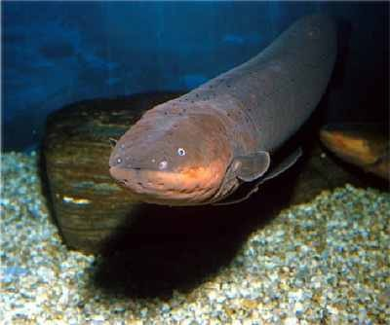

Молоді електричні вугри ловлять безхребетних, які мешкають на дні. Риба знаходить, здобич за допомогою електричних органів, які дозволяють їй виявити жертву, навіть якщо вона нерухома. Чутливі сенсори фіксують і невеликі електричні імпульси, шо є викликані рухом м'язів інших риб, наприклад, під час дихання останніх. Як тільки-но вугор виявляє свою здобич, він одразу ж посилає серію електричних розрядів, які паралізують або навіть убивають жертву. Вугор має тільки один ряд дрібних зубів, тому вчені роблять припущення, що здобич він ковтає повністю.

Шпорцева жаба
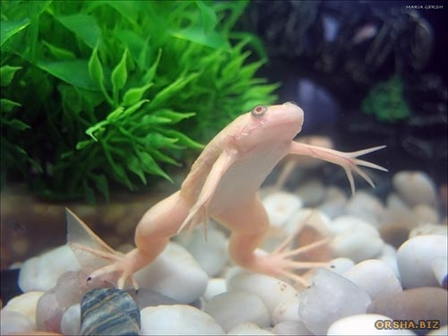
Усі земноводні — хижаки, хоча смаки їх дуже відрізняються. У меню амфібій входять комахи, молюски, інші земноводні, ікра риб, дрібні ящірки, птахи і навіть кажани. Більшість земноводних під час полювання покладаються насамперед на зір. Будь-який невеликий предмет, що рухається, для жаби означає ймовірну здобич. Між іншим, ковтати їжу жабам допомагають ще й... очі. Їхні очні яблука за допомогою особливої мускулатури втягуються в ротову порожнину і проштовхують їжу в глотку.

Але є одна річ, якої амфібії не роблять ні за яких обставин: вони не п'ють воду, їм цього і не потрібно, тому що всю необхідну рідину земноводні поглинають через поверхню шкіри. Отже, якщо жаба в спекотний полудень відсиджується в калюжі — значить вона вже встигла погуляти на пригріві й утратила багато вологи.

Веслонога жаба
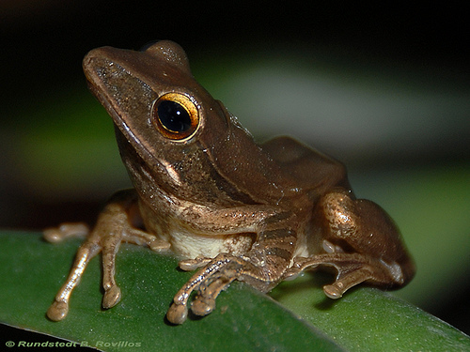
У деревної веслоногої жаби між пальцями лапок є перетинки, що, розкриваючись, як парашут, сповільнюють її падіння після стрибка.

Потривожена високо на дереві, веслонога жаба не вагаючись кидається вниз і, планеруючи, уникає переслідування. Ці жаби можуть планувати з дере-ва на дерево завдяки широкій перетинці між пальцями. На пальцях є здуття, які, коли жаба притискає лапки до твердої поверхні, перетворюються на присоски.
Японська веслонога жаба відома своїм голосом, її квакання нагадує спів птахів. У Японії цих співа-ків продають на ринках, і кращі з них дорого коштують. Живуть вони в швидкісних гірських потоках і своїми присосками на пальцях утримуються на каме-нях, стрибаючи з одного на інший.

Медична п'явка
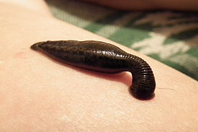
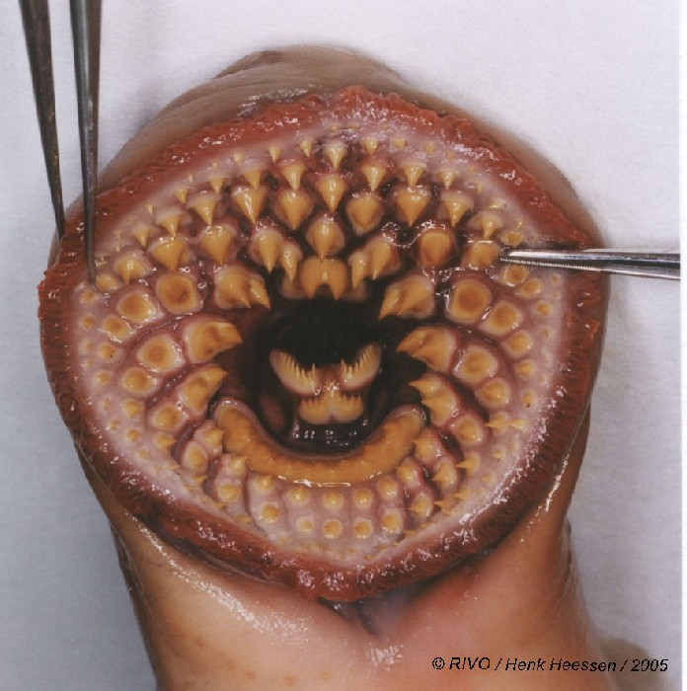
Більше половини всього тіла п'явок складає мускулатура, а з обох кінців тулуба розташовані присоски. Є п'явки-хижаки, що заковтують здобич цілком, як змії, кровососні п'явки, у тому числі й медична, котру використовують у найневідкладніших випадках для зниження тиску і зсілості крові у хворих.

Око кальмара
Будова ока у кальмарів складніша, ніж у людей. Вони розрізняють поляризоване світло.
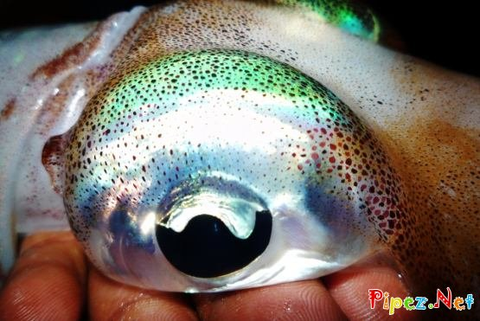

Припускають, що кальмари бачать найдрібніші деталі, які не може бачити людина. Подібні органи чуттів дають можливість припустити, що у цих тварин розвинений мозок.

Дружелюбні дельфіни
Хто не чув численні розповіді про цих дружелюбних та симпатичних китоподібних тварин. Науці відомо понад 50 видів дельфінів. Найбільш розповсюджені дельфіни — афаліна та білочка (звичайний). Ці тварини живуть зграями, їх можна зустріти не тільки у помірних та теплих водах океанів, морів, а навіть у річках та озерах.
Дельфіни цікаві тим, що у них високорозвинена нервова система. Крім того, дослідження показали, що їх мозок схожий на людський, а звивин у корі головного мозку дельфіна вдвічі більше, ніж у людини. Кора їх головного мозку складається з 6 шарів (як і у людини), а мозкових клітин у півтора рази більше. Багато фахівців вважають цих тварин розумними, але, спираючись на численні спостереження за дельфінами та досліди, вчені так і не змогли довести розумність цих істот.
Дельфіни, як і деякі кити, видають ультразвуки, які використовують для спілкування й орієнтації.
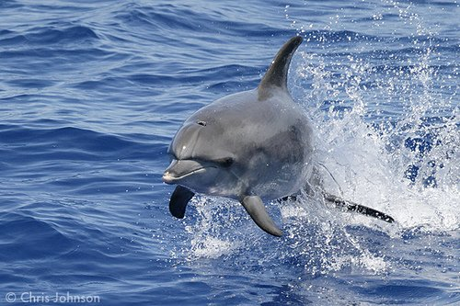
Цікаво, що кожен з дельфінів має свій тембр голосу. «Звертаючись» до «співрозмовника», дельфін імітує тембр голосу того, до кого «звертається». У лексиконі дельфінів виявлено понад 30 звукових сигналів, одні з них попереджують про небезпеку, інші допомагають триматися зграї разом, але це тільки маленька частка розшифрованих звуків.
За допомогою ультразвукових хвиль дельфіни можуть виявляти перешкоди на своєму шляху та визначати природу об'єктів у воді, як і інші китоподібні. Та цікаво, що завдяки ехолокації дельфіни не тільки визначають місцезнаходження предмета, а й його форму.

Костисті риби
Найдавніші тварини, які з'явилися понад 400 млн. років тому. Зараз їх налічується більше 20 тисяч. Вони розповсюджені в усіх водах Світового океану, не виключаючи навіть струмків.
Розмір костистих риб коливається від кількох сантиметрів до 7 метрів.
Риби дуже тонко відчувають запахи, розрізняють смак. Прикладом можуть бути тихоокеанський лосось, який може впізнати смак рідної води, навіть якщо її розбавити у співвідношенні однієї частки до кількох мільйонів.
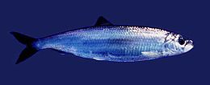
Раніше вважали, що слух у риб відсутній, та у XIX столітті німецький вчений Ернст Вебер порівняв слуховий апарат людини і риби. Він не знайшов у риби ні зовнішнього, ні середнього вуха і припустив, що їх функцію виконує плавальний міхур.
Вебер був правий. Плавальний міхур замінює рибам барабанну перетинку а його коливання передають внутрішньому вуху 4 пари з'єднаних між собою кісток.
Риби добре відрізняють один звук від іншого і сприймають їх з великих відстаней. Та існують риби, які не мають плавального міхура. Чують такі риби дуже погано.
Крім того, риби тонко аналізують ситуацію близько джерела звуку за допомогою бокової лінії (як у акул).
Раніше вважалося, що море безмовне. Це не так. Ми не можемо чути звуки, які видає риба у воді без спеціаль-них приладів. Звуки риб схожі на глухий стогін, пташиний гомін або пароплавні гудки. Цих звуків настільки багато, що неможливо їх перелічити.
«Спілкування» риб відбувається зоровим та слуховим сприйняттями. Одні сигналізують своїми позами, другі зміною кольору, треті — світловими спалахами, деякі — електричними полями. Так вони «попереджають» про небезпеку, «повідомляють» про наявність їжі та ін.
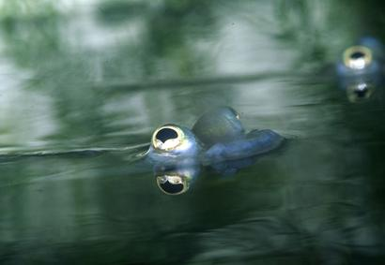

У багатьох костистих риб дуже гарно розвинений зір. їх очі влаштовані та ким чином, що вони розрізняють кольори так само, як і людина деяких риб, наприклад, у маленької чотири-окої рибки, яка мешкає у Центральній Америці, око влаштоване так, що вона водночас бачить, що робиться під водою і на поверхні. У неї поперек зіниці тягнеться горизонтальна смужка, яка поділяє око на два.

Літаючі риби
У природі є невелика родина морських риб, що складається з 77 видів, які дійсно вміють літати. Політ передбачає використання крил, а риби данного виду парять над водою інакше.
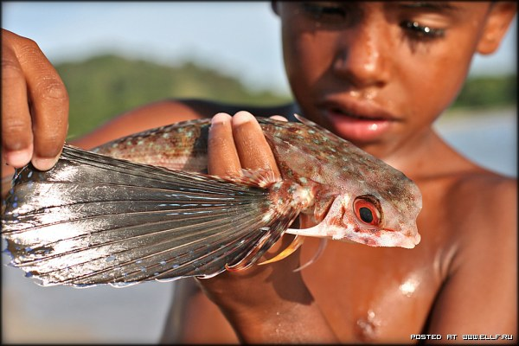
Вони використовують грудні плавники для зовсім іншої мети. У боротьбі за життя з часом вони навчились виплигувати з води, широко розставляючи грудні плавники, які до цього часу були складені і притиснуті до боків.

Повітря натягує перетинки плавників, підхоплює й несе рибу над водою на сотні метрів.
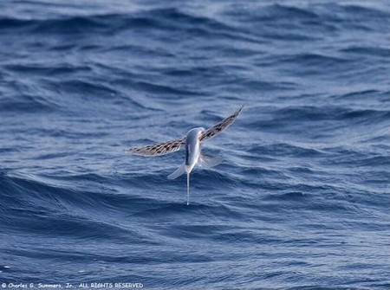

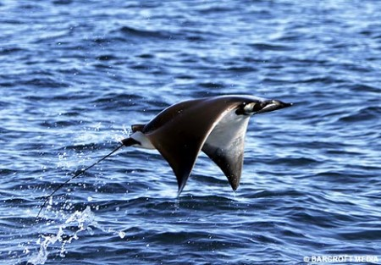
Інколи під час польоту такі рибки опускають тіло вниз хвостом і встигають декілька разів ударити по воді, ще більше розганяючись, для продовження польоту. За допомогою сильних ударів хвостом вони швидко ви-скакують з води і парять в повітрі, використо-вуючи свої широкі грудні плавці. В основному, дальність польоту становить близько 50 метрів, але ці дивовижні риби здатні, використовуючи потоки повітря над водою, збільшувати його до 400 метрів! Перебуваючи під водою, риба набирає швидкість. Її крила починають розкриватися ще в той момент, коли хвіст знаходиться у воді. Злетівши під кутом 40-45 градусів до поверхні води, з початковою швидкістю, що збільшується з 30-35 до 80 км / год, риби па-рять в повітрі, поступово знижуючись назад до води.

Незвичайні рибки
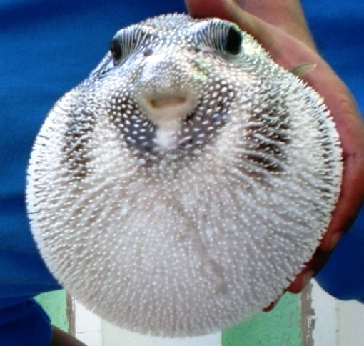
У деяких голкошкірих риб (риба-куля, риба-їжак та ін.) є спеціальний повітряний мішок, який відходить від шлунка. Коли на рибу-їжака нападає ворог, вона починає заковтувати воду, а якщо є можливість, спливає на поверхню, щоб заповнити мішок повітрям. Внаслідок цього вона набуває форми кулі, а довгі голки на тілі стирчать сторчма.
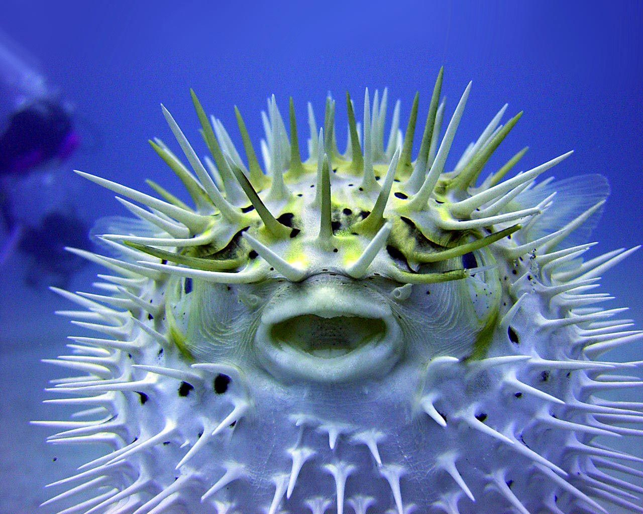

Окрім того, ця рибка здатна плюватися водою й бурчати, відлякуючи ворога. У такому стані вона плаває на поверхні води, ледве рухаючи плавниками й хвостом. І біда тій тварині, яка спокуситься на «легку» здобич. Коли небезпека минає, риба-їжак з шумом випускає повітря і воду й спокійно пливе далі.

Волосатка
Дуже цікава тихоокеанська рибка — волосатка. Довжина тіла цієї риби до 50см. Передня частина її тіла вкрита шкірними виростами, які нагадують водорості, морських черв'яків.

На її шкірі інколи оселяються гнучкі кущики гідроїдів (близький родич коралів). Це для риби відмінне маскування!
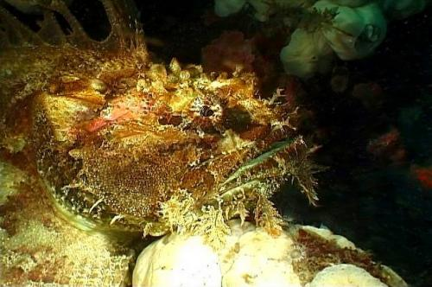

Побачити таку рибу дуже важко.
Волосатка дуже любить ласувати морським окунем, і коли він наближається, вона починає трясти передньою частиною тіла. Тоді шкірні вирости на її голові починають гойдатися і стають схожими на дрібних морських безхребетних, яких любить морський окунь.
Таким чином ця хижачка заманює здобич, яка легко опиняється у неї в пащі.
Цікаво, що своїх ворогів волосатка «лякає» так само, як і риба-їжак.
Таким чином, ця рибка ввібрала в себе захисні риси голкошкірих й хижацькі здібності риб-вудильників.

Чи можуть рухатися гребінці?
Майже всі гребінці можуть досить швидко пересуватися на значні відстані. Рухаються вони стрибками. Стулки черепашок, якими вкриті тіла гребінців, то розкриваються, то різко стуляються, а краї мантії то розгортаються, то щільно притискуються.
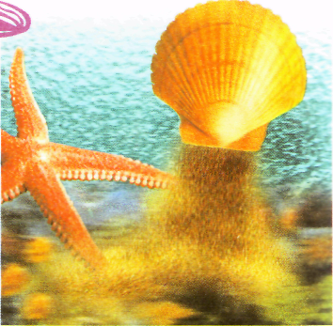

Внаслідок цього вода з силою виштовхується двома потужними струменями з мантійної порожнини. Ці потужні струмені й штовхають молюска черевним краєм уперед.
Великі гребінці здатні стрибати на півметра, а іноді й далі.

Губки, якими не миються
Губки — найпростіші з багатоклітинних тварин. Тіло губки схоже на холодець, пронизаний дрібними дірочками. Його підтримує зовнішній кістяк з густої мережі пружних волокон, що мають здатність швидко усмоктувати й утримувати рідину. Через цю властивість протягом тисячоріч люди винищували мільйони і мільйони губок, щоб використовувати їх для миття й у деяких галузях промисловості.
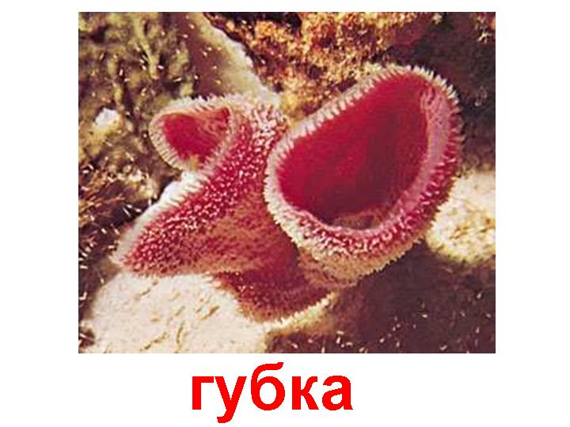

Однак ці істоти не тільки не зникли з поверхні Землі, але й почувають себе цілком стерпно. Весь секрет — у їхній неймовірній живучості і простоті будови. Нерухома губка безупинно пропускає через свої отвори воду, а разом з водою в неї попадають крихітні частки їжі. Якщо тіло губки протерти крізь дрібне сито, розсипавши на клітинки, через якийсь час вони знову зберуться разом у цілу губку.

Температура на замовлення
Іноді кажуть, що рептилії — холоднокровні тварини, але це не зовсім вірно. Плазуни дуже люблять тепло і часто розігріваються до температури, набагато вищої, ніж у людини чи птахів, А ось підтримувати її вони можуть тільки одним способом — використовуючи сонячне світло, природну температуру повітря чи ґрунту.
Маленька червоновуха черепаха - досить теплолюбні тварини. Вдень у жарку погоду вони можуть, розігріваючись на пригріві, піднімати свою температуру вище +30 °С.
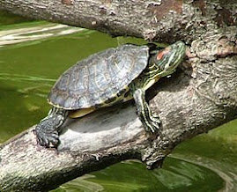
Однак маленькі черепашата досить добре переносять охолодження до -2 градусів за Цельсієм. При такій низькій температурі черепахи впадають у заціпеніння, що може тривати кілька діб. У їхній крові містяться речовини, які не дають їй замерзати.

Цікаві комахи
«Вуха» комах мікроскопічні. До того ж у різних видів комах вони значно відрізняються і розміщені в різних частинах тіла. Сарана чує черевом, комар — антенами, цвіркуни — колінами.
Органи слуху комах — звукосприймаюча нервова клітина-рецептор — сенсила. Як правило, вона кріпиться до мембрани, що коливається під дією звукових хвиль, сприймає ці коливання й передає інформацію у мозок комахи.
Цвіркуни та коники «розмовляють» за допомогою крил: труть одне крило об інше.
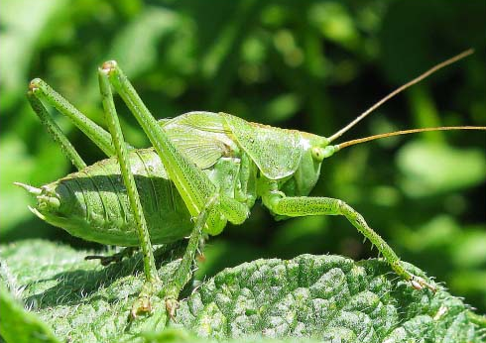

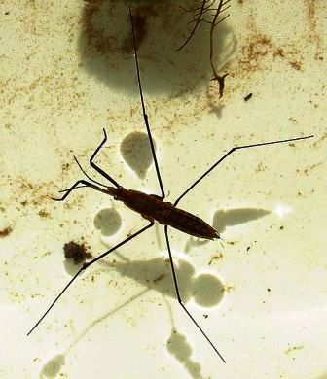
Хижий кліщ-резувій пиляє хоботком по гребінчастому відростку на грудях свого панцира.
Клоп-водомірка, який мчить по воді, наче ковзаняр по льоду, «розмовляючи» з родичами, тупоче по воді лапками.
Жук-точильник теж б'ється головою об дерево. Таким чином він кличе подругу.
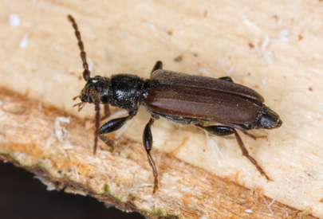

Деякі види метеликів бачать за допомогою датчиків, які знаходяться на органах розмноження.
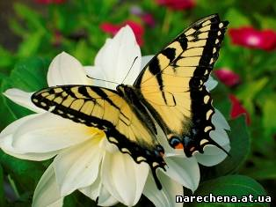

«Багатоокі»
У джмелів та бджіл на голові добре помітна пара очей. А ви знаєте, що насправді у цих комах 5 очей. Троє непомітних очей, які знаходяться на панцирі голови, можна побачити тільки під збільшувальним склом.
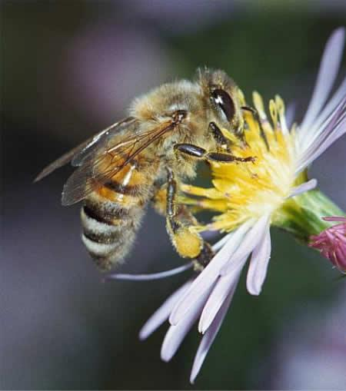

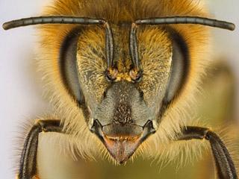
Три маленьких ока не виконують самостійної функції, а допомагають крилатим трудівникам орієнтуватися у часі та просторі.
Гідравлічний привід

Ноги павуків тоненькі, зовсім без м'язів і навіть без окремих м'язових волокон. Та при цьому вони пружні. Павуки досить швидко бігають і стрибають.

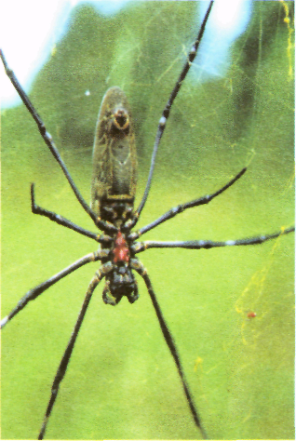
Учені довели, що ноги павука — це своєрідний гідравлічний привід, рідиною для якого є кров. Підвищення тиску крові приводить до того, що кінцівки тверднуть. Тому павуки-стрибуни, маючи зріст 1см, долають висоту 10см.
Під час стрибка павук миттєво підвищує кров'яний тиск на половину свого звичайного тиску, що дорівнює атмосферному. Яким способом йому це вдається зробити — поки що невідомо. Науковці підрахували, що 340 г павутини вистачить, щоб оперезати Землю.

Літаючий дракон
Таку страхітливу назву отримала маленька сумирна й симпатична деревна ящірка агама, яка зустрічається в лісах Індії та на осровах Зондського архіпелагу. Довжина тіла становить приблизно 40см, із яких більша половина — хвіст.
Літаючий дракон надає перевагу верхнім частинам дерев і ніколи не опускається на землю. Яскравий маскуючий одяг робить тварин справжніми невидимками серед густого листя тропічних лісів. Більшість часу вони сидять нерухомо, та дракон миттєво «розпускає крила», лише поблизу з'являється комаха. Він робить великий стрибок і хапає жертву у польоті.
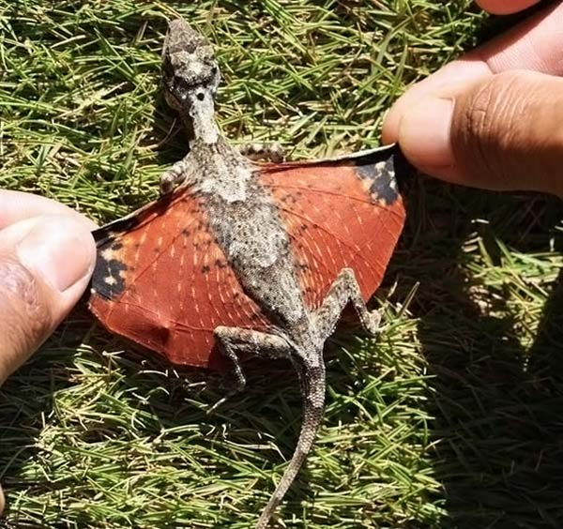

Дракон може «літати» завдяки шкірним складкам по боках тіла, які підтримуються поздовжніми ребрами.
Самка відкладає яйця у тріщини кори, і вже через кілька тижнів з'являються маленькі дракончики, які від самого народження вміють «літати». Крилами ящірці служать складки шкіри з боків тулуба, а каркасом для них - ребра. Особлива мускулатура розчепірює довгі кістки ребер і шкіра натягується на них, утворюючи подобу крил з боків тварини. Управління в польоті здійснюється за допомогою тонкого і довгого хвоста. Рульової поверхні хвіст, природно, не має, однак служить непоганим стабілізатором, на зразок стрічки повітряного змія. А щоб змінити напрям польоту, ящірці доводиться крутити ним, як балансиром, злегка згинаючи при цьому своє тіло. Плануючий політ рятує ящірку від хижаків.

Бабка дозорник
Швидкість польоту бабки дозорника складає 144 кілометри на годину, що можна порівняти зі швидкістю залізничного експресу.
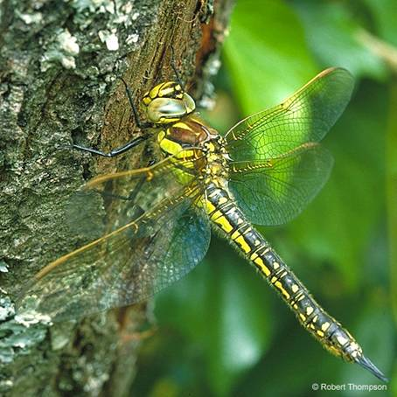

Цікаві рибки
Елахохоракси мають черевний та хвостовий плавники, які перетворились на подобу ніг. За їх допомогою риби здатні пересуватися по листю.
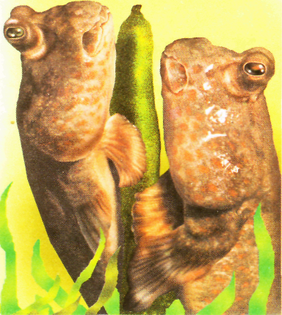

Креницихли стережуть здобич, ховаючись у листі, й кидаються на неї, відштовхуючись хвостом.
Одні види риби віддають перевагу відкритим місцям і маскуються під довколишнє середовище, інші — живуть у воді, а під час небезпеки шукають порятунку на суші. Деякі хижі риби вистрибують з води і хапають здобич на березі.

Природний синоптик
Квакша належить до найпоширенішого сімейства, у якому нараховується понад 600 видів. На кінцях пальців тварина має розширені диски-при-соски, які сприяють прилипанню тварини під час руху по вертикальній площині.
Звичайна квакша більшу частину життя проводить на суші, збираючись на дерева, кущі, високі трав'яні рослини. Тут вона повністю зливається із зеленим фоном і її важко помітити. У сутінках, перш ніж відправитися на полювання, тварини купаються і поповнюють запаси вологи у тілі.
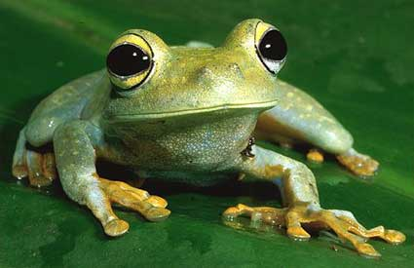

Перед непогодою колір шкіри квакш значно темніє. Вони починають голосно і часто кричати. Недаремно виникло прислів'я: «Квакша голосно кричать — дощ по даху грюкотить».

Зразок енергозбереження
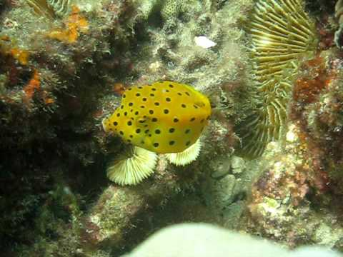
Розробляючи міцний, економічний і екологічно чистий автомобіль, конструктори звернули свої погляди - куди б ви думали? - На дно моря! Серед коралів мешкають незвичайні рибки-кузовки, які представляють собою готову модель для автомобіля з легким корпусом і дивовижними аеродинамічними характеристиками.

Зверніть увагу. Кузовки досить моторні, в секунду вони долають відстань в 6 разів більше довжини власного тіла. Однак справа тут зовсім не в силі м'язів. Як не дивно, але кубічна форма тіла підвищує їх аеродинамічні якості. Випробування показали, що в аеродинамічній трубі модель цієї риби відчуває менший опір, ніж моделі малогабаритних машин.
Костистий панцир риби міцний і в той же час легкий. Найдрібніші завихрення, що створюються у воді поряд з рибою, надають їй стабільності в турбулентних потоках. Тому по маневреності та невразливості кузовкам мало рівних.
На думку вчених, будова цих риб може підказати людям секрет створення більш безпечного, економічного та легкого автомобіля.«Подумати тільки! - дивується Томас Вебер, керівник науково-дослідницького конструкторського бюро .- За зразком цієї нескладною риби ми розробляємо економічний автомобіль з прекрасною аеродинамікою».
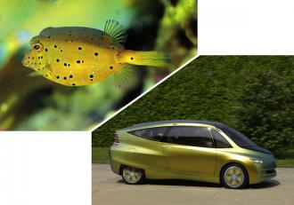

” Фізика –
не лише
інструмент вивчення
природи, а й специфічна мова спілкування
з нею.”

І.П.Бородін

